JORNADA DE SENSIBILIZACIÓN CHARLES DE GAULLE

Localidad de Bosa
Fecha: 25 de mayo de 2021
Equipo: 22 Gestores PYBA

La actividad de sensibilización se llevó a cabo en el sector de Charles de Gaulle, por la problemática manifiesta por la comunidad por la cantidad de excretas de los caninos en la zona verde.
Se realizo la sensibilización por parte de los Gestores del área PyBA, la ley 1801 de 2016 “Por la cual se expide el Código Nacional de Policía y Convivencia” y la ley 1774 de 2016 “Por medio de la cual se modifican el Código Civil, la Ley 84 de ·1989, el Código Penal, el Código de Procedimiento Penal y se dictan otras disposiciones”, donde el equipo sensibilizo a ciento cinco (105) personas y se entregaron 80 folletos informativos del sector de manera lúdico- pedagógica.

Se anexan las planillas y registros fotográficos de la actividad.

Se anexan registro fotográfico Charles de Gaulle
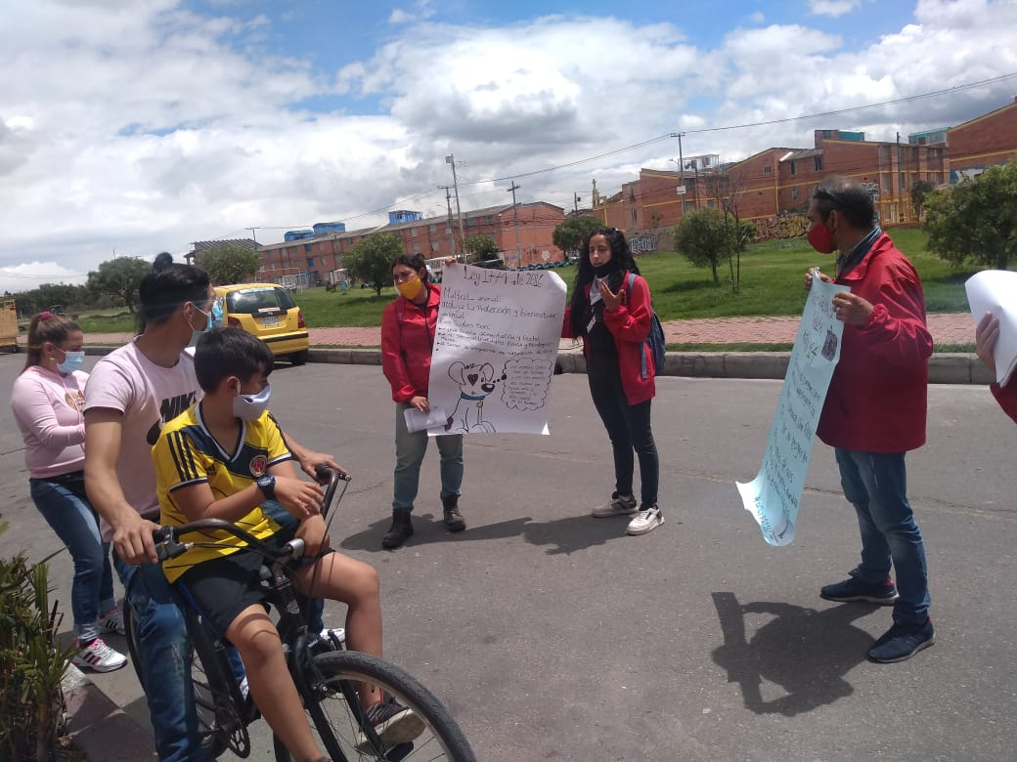 | 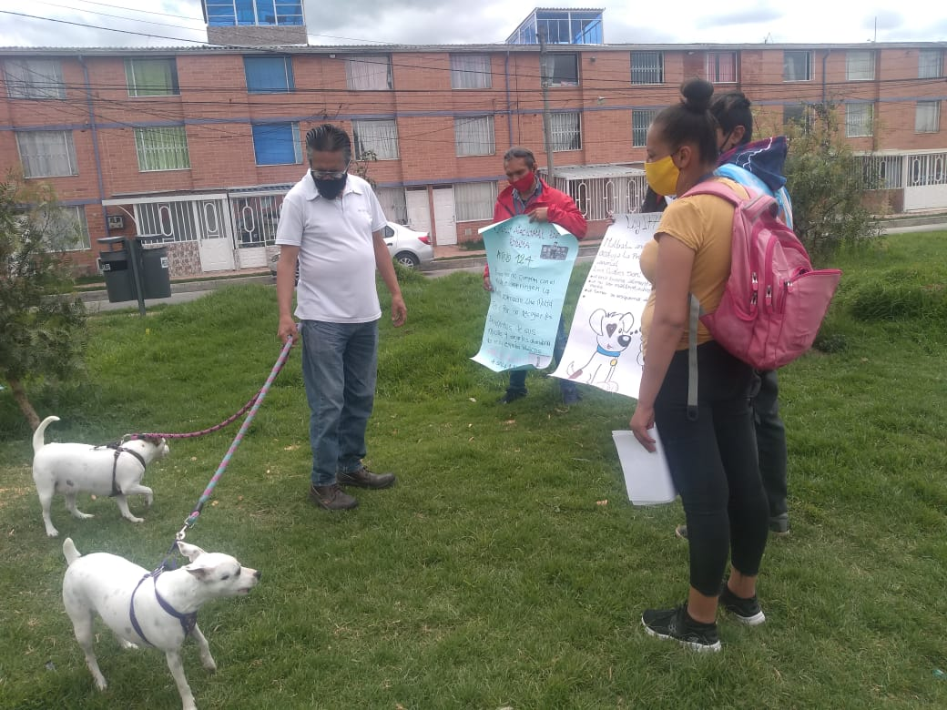
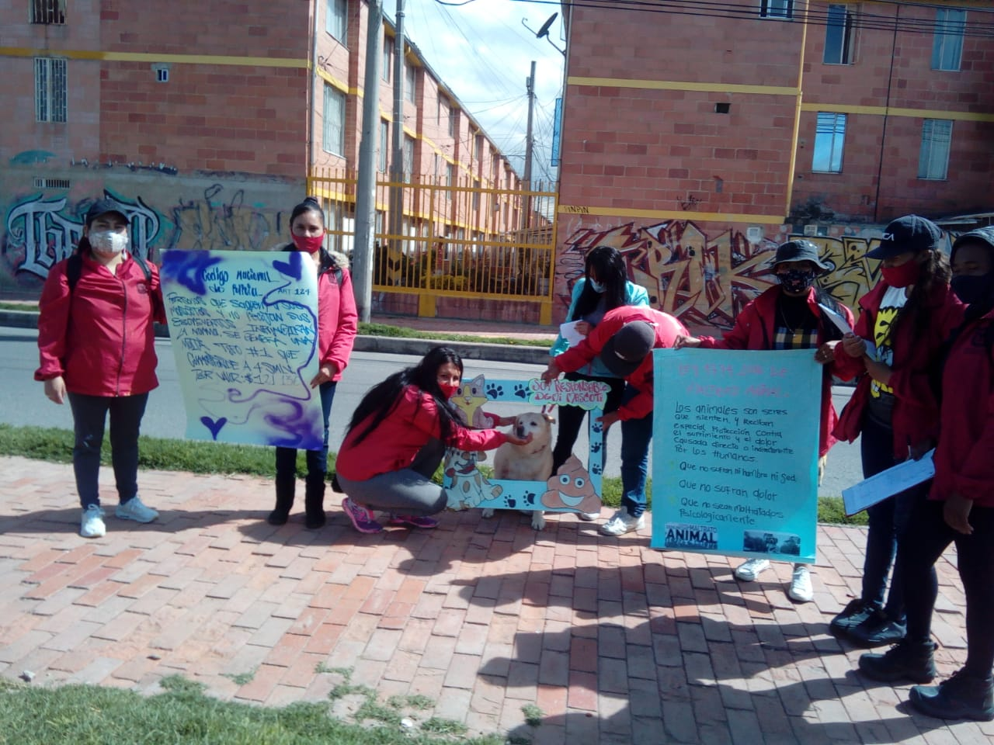 | 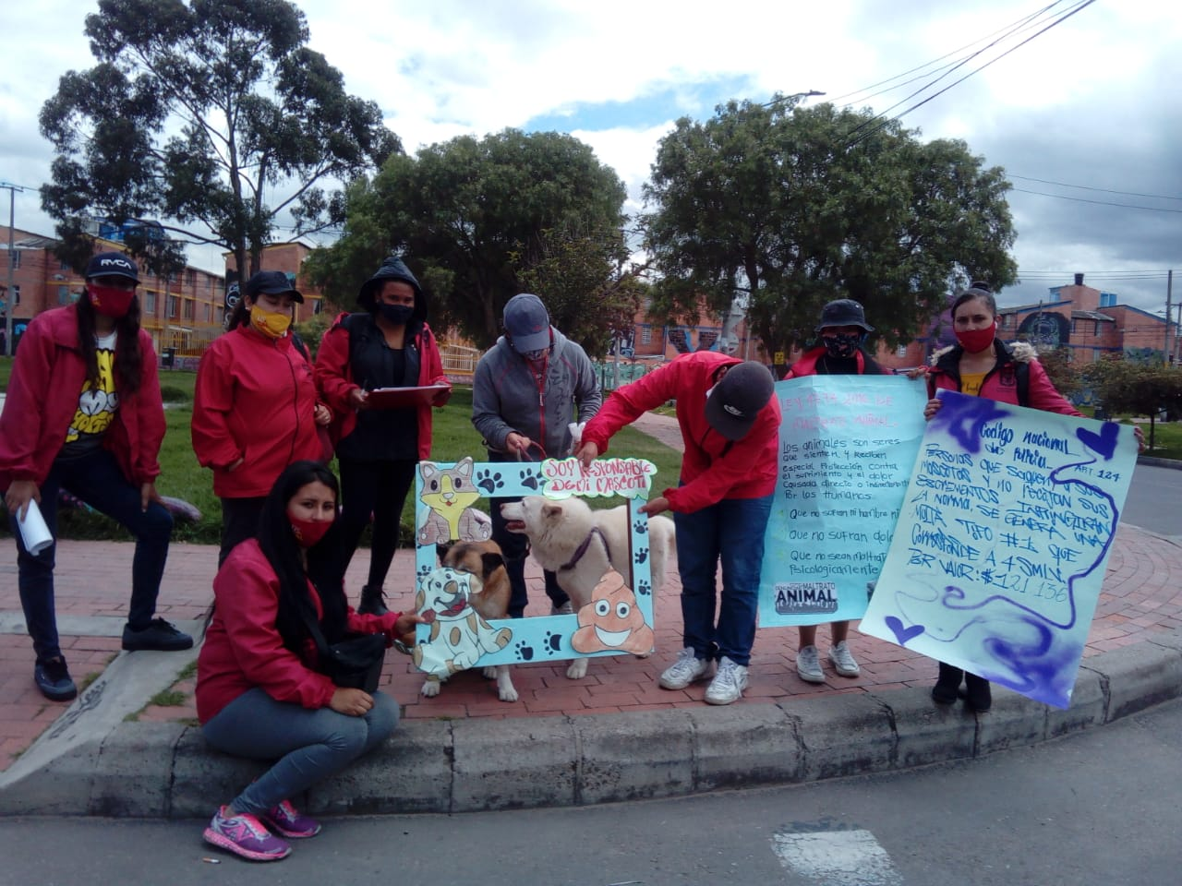
Fuente: Alcaldia Local de Bosa
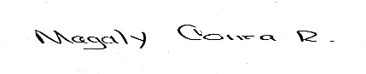
MAGALY CORREA RIVERA
Apoyo Proteccion y Bienestar Animal
Alcaldia Local de Bosa

